**Конспект открытого интегрированного занятия в подготовительной группе «Прогулка по зимнему лесу»**

Составила конспект: Воспитатель высшей категории Савоцкая Галина Алексеевна МБДОУ № 8 г. Усть-Лабинск.

**Образовательные цели:**

Активизация и актуализация словаря по теме «Зима»; совершенствование грамматического строя речи (образование уменьшительно – ласкательных форм существительных, однокоренных слов; употребление простых и сложных предлогов).

Систематизировать и закрепить знания детей о жизни зимующих птиц и лесных зверей

Закрепление знаний детей о времени года – зиме, о явлениях природы, которые происходят в этот период;

**Воспитательные цели:**

Формирование навыков сотрудничества, доброжелательности, воспитание любви и бережного отношения к природе. Желание принимать участие в охране природы.

**Предварительная работа:**

Просматривание презентации «Природа зимой в лесу». Прослушивания звукозаписи - звуков природы в зимнем лесу. Наблюдение за изменениями в природе зимой; чтение стихов и рассказов о зиме; загадывание загадок о птицах и лесных зверях; беседы о жизни птиц и зверей в зимнее время года; рассматривание репродукций картин и иллюстраций лесных зверей и зимующих птиц; дидактические игры: «Четвертый лишний», «Времена года», «Где чей дом», и др.; лото «Лесные жители», упражнение «Где кто живёт?»

**Оборудование:**

Магнитофон, снежок, картинки с изображением птиц и животных,

ватман, картинки для коллажа, клей, кисточки, карандаши, гуашь.

**Ход занятия:**

Вос-ль: - Дети, посмотрите, сколько гостей у нас сегодня. Это педагоги нашего детского сада. Они пришли к нам в гости, чтоб тоже отправится с нами в путешествие. А куда мы отправимся, вы узнаете.

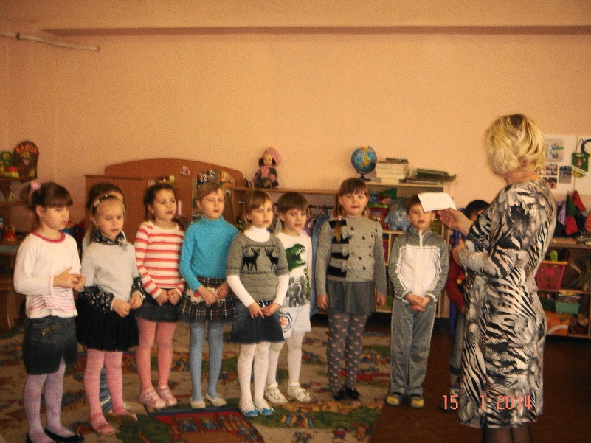

Вос-ль: - А сейчас я загадаю вам загадку:

Тройка, тройка прилетела.

Скакуны в той тройке белы,

А в санях сидит царица –

Белокоса, белолица

Как махнула рукавом,

Всё покрыла серебром.

Кто это? ( Зима)

Как Зиму называют в загадке? ( Царица)

А как её ещё можно назвать? ( Волшебница)

Почему Зиму называют волшебницей?

Вос-ль: - А сейчас, я предлагаю вам представить, что мы с вами

оказались в Зимнем лесу. А вот и лес, полон чудес…

- Волшебница – Зима заколдовала его.

**Звучит музыка:** ( звуки вьюги, ветра, метели и т. д.). После прослушивания записи:

Вос-ль: - Ребята, звуки какого времени года вы сейчас услышали? (ответы детей).

- Почему вы решили, что это звуки зимы? (ответы детей).

- Как вы думаете, какая бывает зима? (снежная, суровая, морозная, злая….)

Вос-ль: - А какими забавами нас встречает зима? (катание на лыжах, на санках, на коньках, игра в снежки, катание с горки.)

Вос-ль: - А, давайте, ребята, мы с вами поиграем в снежки.

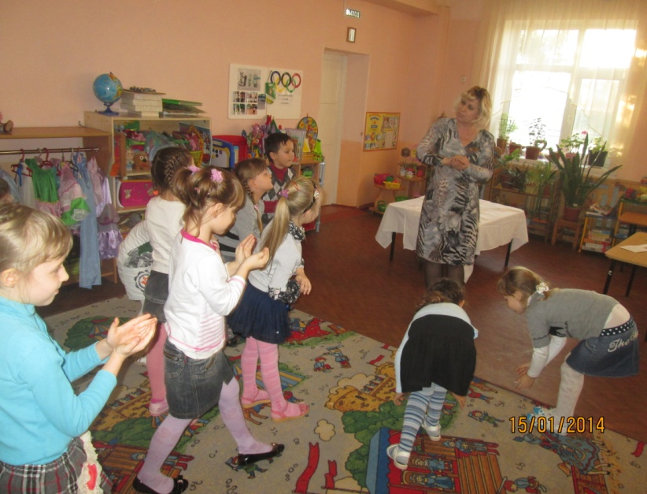

**Музыкальная подвижная игра «Игра в снежки»**

*Правило игр*ы:  Во время первой части по команде педагога: - «Лепим снежки» дети лепят «снежки» перекладывая ватные шарики из руки в руку, а затем по команде педагога: - «Кидаем снежки», кидают «снежки» друг в друга.

По окончании музыки игра заканчивается.

Вос-ль: - Ребята, посмотрите, ко мне прилетел «волшебный снежок» он нас приглашает совершить прогулку по зимнему лесу.

Вос-ль: (под музыку зачитывает стихотворение).

Зимний лес стоит печальный.

Кто под снегом спрятал тайны?

Почему река молчит?

Птичья песня не звучит?

Осторожно в лес входите,

Тайны леса не будите.

**Дидактическая игра: «Скажи какая? Какой?»**

Вос-ль: - Ребята, если у птички белый бок, она какая? (Белобокая)

- А если у птички жёлтая грудка, она какая? (Желтогрудая.)

- Если у птички красная грудка, она какая? (Красногрудая)

- Если у птицы толстый клюв, она какая? (Толстоклювая.)

- Если у птицы короткий клюв, она какая? (Короткоклювая.)

Вос-ль: - Молодцы! Вы справились. Назовите каких птиц мы вспоминали в игре? ( сорока, синица, снегирь, клёст или ворона, воробей).

- А, какие это птицы? ( зимующие).

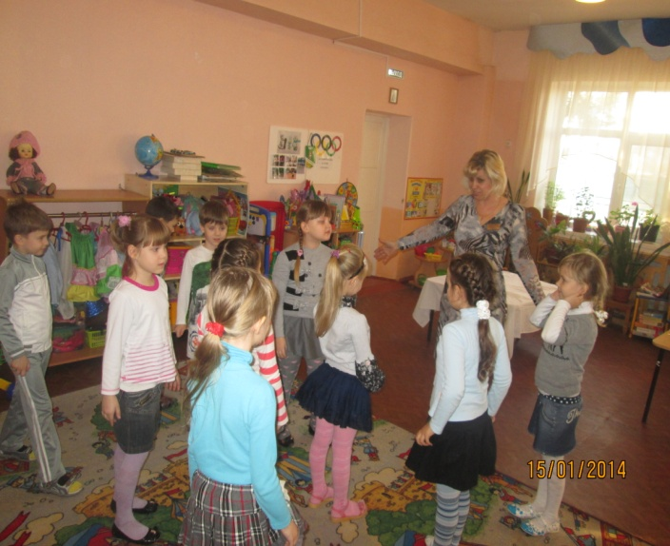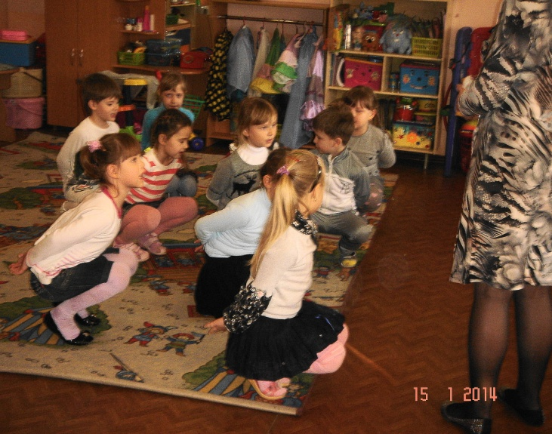

Вос-ль: - А сейчас чтоб не замёрзнуть в лесу.

**Физминутка:**

Руки подняли и помахали –

Это деревья в лесу.

Локти согнули, кисти встряхнули –

Иней застыл на весу.

Плавно руками помашем –

Это к нам птицы летят.

Как они сядут, покажем –

Крылья мы сложим назад.

( Дети выполняют движения по тексту).

**Дидактическая игра: «Загадки природы»**

Вос-ль: - Назвать правильно тех, кто изображён на картинках и определить их родовую принадлежность.

( лиса – животное, дятел – птица, жук насекомое, дерево – растение).

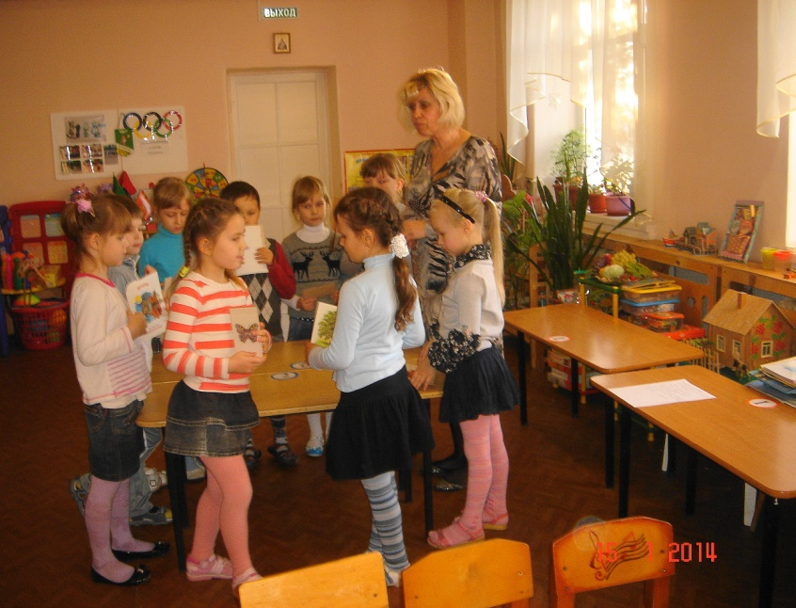

**Дидактическая игра: « Узнай, какой зверь?».**

Вос-ль: - Прикрепить на спину ребёнка картинку с изображением животного. Затем предложить детям рассмотреть, каким « зверем » он стал.

« Зверь » задаёт вопросы, касающиеся внешнего вида животного, особенности его движения, повадок, среды обитания и пытается выяснить, кого он изображает.

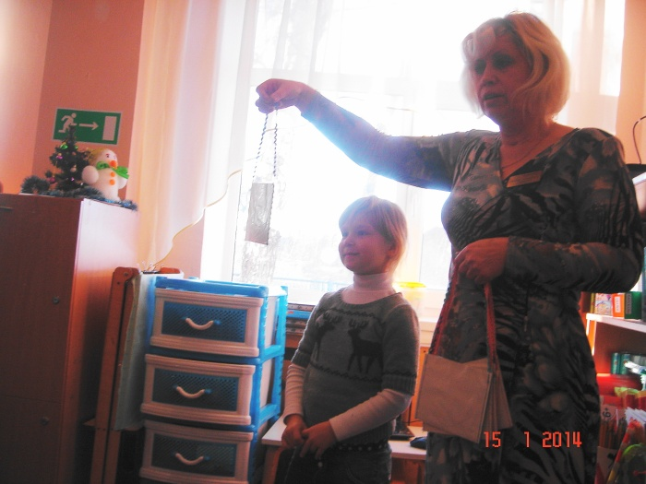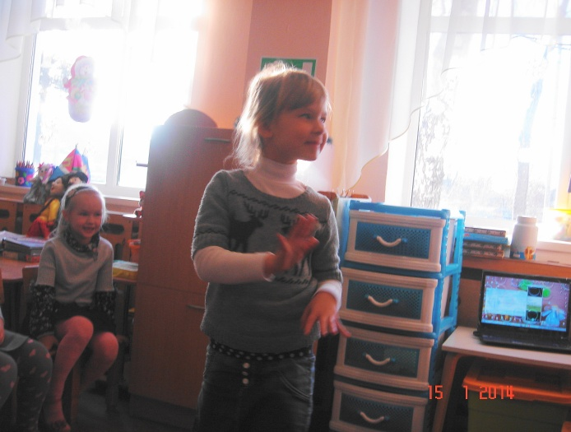

**Коллаж: «Зимний лес»** ( изготовления коллажа – коллективная работа).

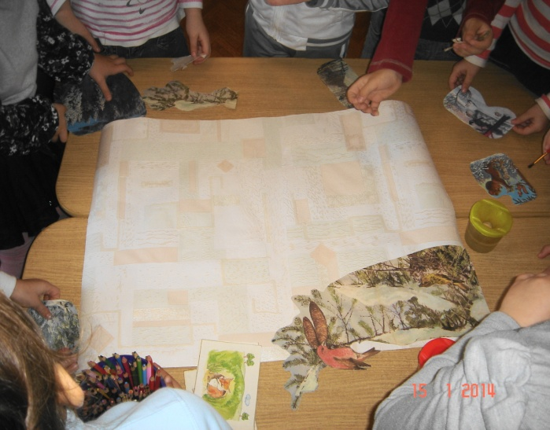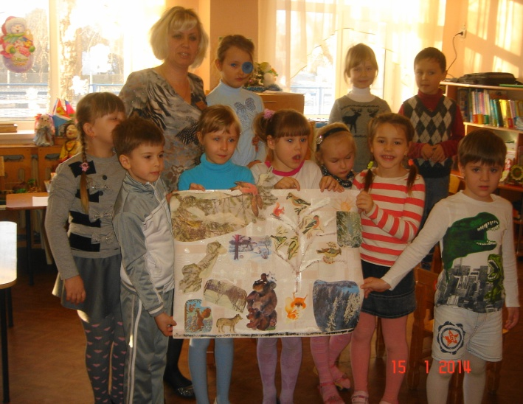

Вос-ль: Снежок за интересное путешествие, вручает вам ребята медали будущим « Защитникам природы».

Вос-ль: - Что сегодня в нашем путешествии, было самым интересным? О чём новом вы сегодня узнали?

Вот и закончилось наше путешествие, теперь мы можем вернуться в наш детский сад.